焼却灰仮保管庫周辺での放射線量測定結果について

南部クリーンセンターで，大気中の放射線量を測定しましたのでお知らせします。

測定高さ 地上1メートル
測定距離 仮保管庫から1メートル
測定機器 シンチレーション式サーベイメータ
クリアパルス㈱ A2700

【南部クリーンセンター】
測定箇所
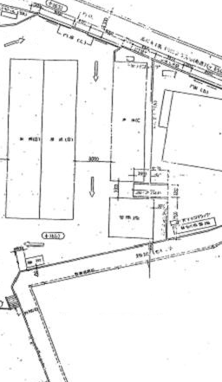
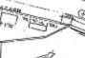
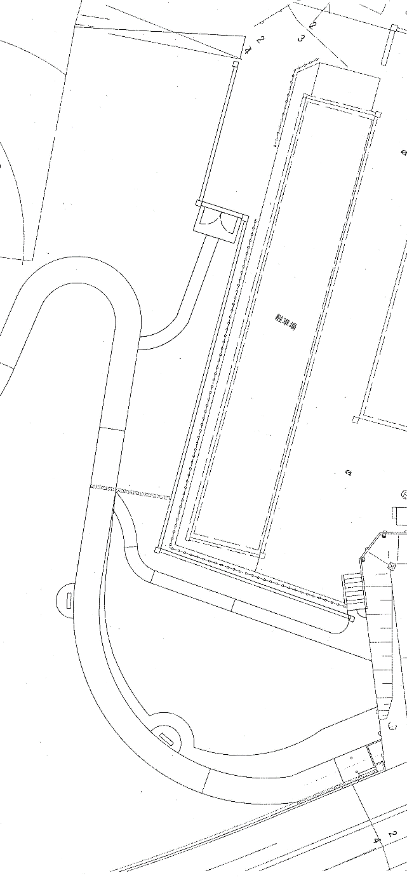
⑤ ①

②

④ ③
仮保管庫

【南部クリーンセンター】
測定結果（μSv(ﾏｲｸﾛｼｰﾍﾞﾙﾄ)/時）

測定日 | ① | ② | ③ | ④ | ⑤
1１月4日（火曜日） | 0.060 | 0.075 | 0.080 | 0.080 | 0.078
11月12日（水曜日） | 0.067 | 0.076 | 0.076 | 0.076 | 0.085
11月19日（水曜日） | 0.075 | 0.076 | 0.080 | 0.070 | 0.070
11月26日（水曜日） | 0.059 | 0.079 | 0.068 | 0.071 | 0.084

